FlashFXP教程

（因网站为校内IP地址，若在校外，则需先进入VPN，然后启动本程序 ）

1、启动FlashFXP，你得到这样一个窗口，一个在下面。
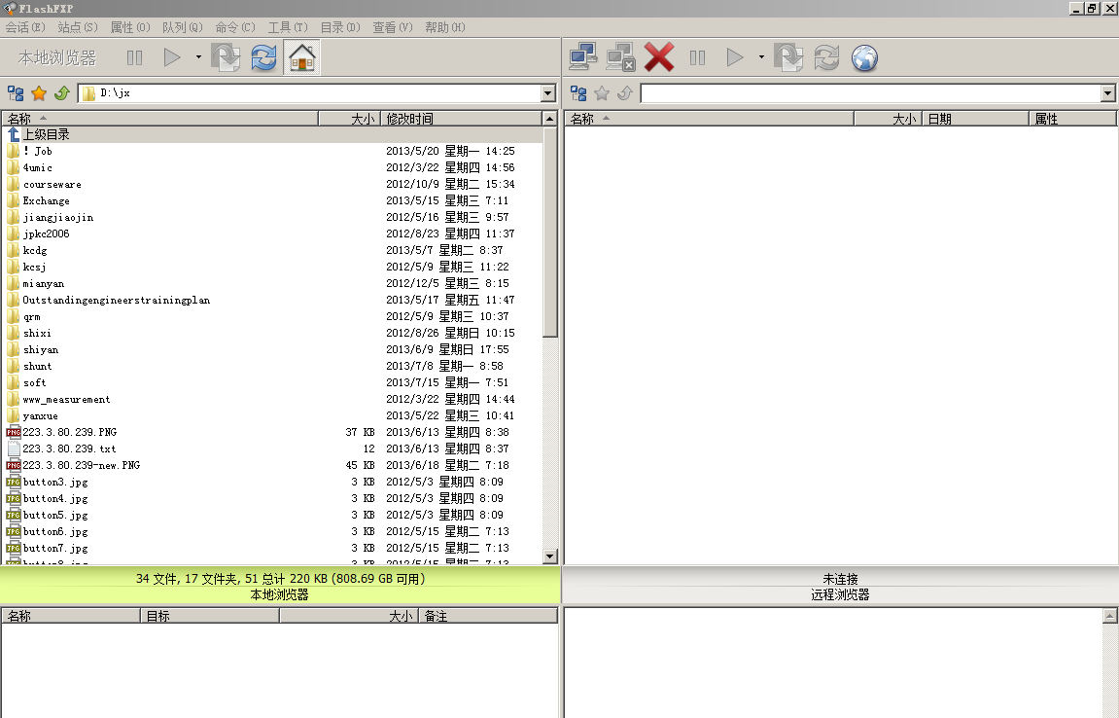在 两个窗口中点击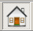或 可在本地与远程间切换。若无别的需求，保持上图的形式。

2、进入远程ftp网站。
点击左上角的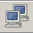图标，出现 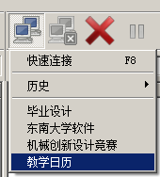。选择要进入的ftp网站即可。
下图为进入教学日历ftp网站：
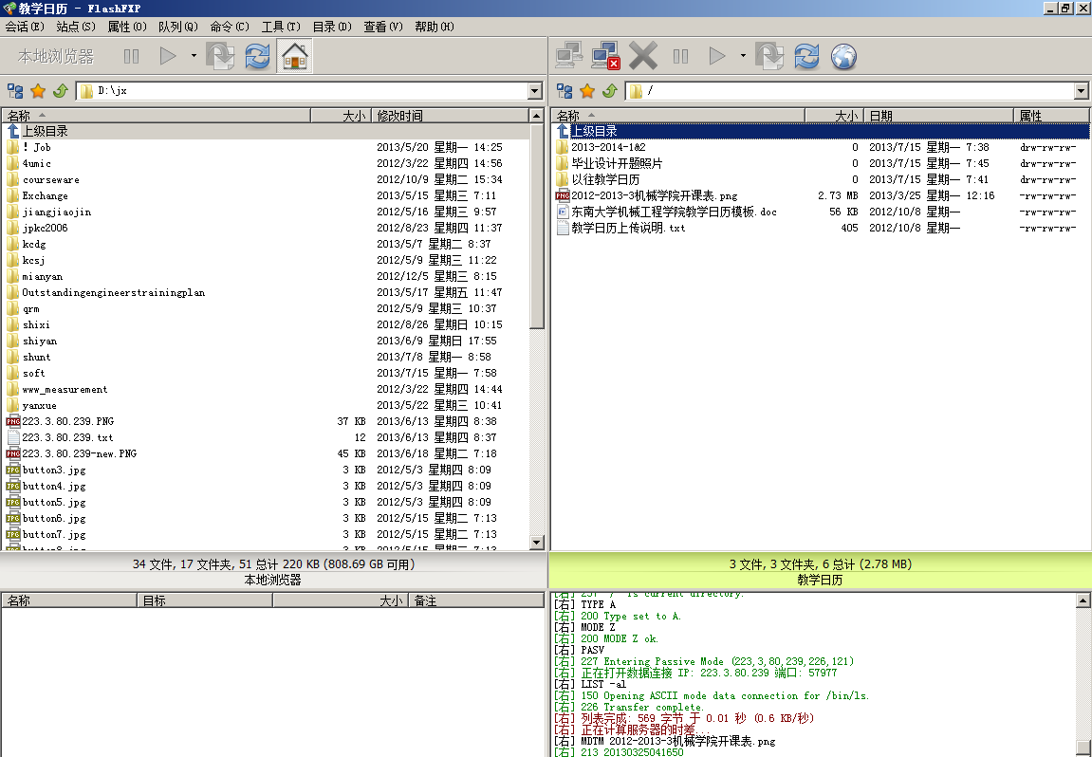
该窗口的左侧窗格中的本地文件浏览器，它会告诉你你的硬盘上的内容。在右边的窗口窗格中的远程文件浏览器，它会告诉你服务器上的内容。

3、传输文件
在这里介绍上传文件。
- 选择要传输的文件，可多选 -- 鼠标点击左边选择要上传的文件；
- 选择要传输到的文件夹 -- 鼠标点击右边的文件夹；
- 点击传输按钮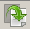，自动上传文件。

